ĐẠI HỌC TRÀ VINH
TRƯỜNG KỸ THUẬT VÀ CÔNG NGHỆ
KHOA CÔNG NGHỆ THÔNG TIN



ĐỒ ÁN MÔN HỌC
THIẾT KẾ WEB

THIẾT KẾ VÀ XÂY DỰNG WEBSITE
TIỆM ĂN VẶT TUỔI THƠ

Người hướng dẫn:  Ths. Nguyễn Ngọc Đan Thanh | Sinh viên thực hiện:  Họ tên: Lê Gia Khánh  Mã số: 110124093  Mã lớp: DA24TTA

Vĩnh Long, tháng 6 năm 2026
Lời cảm ơn
Trong quá trình thực hiện đồ án môn học Thiết kế Web với đề tài "Thiết kế và xây dựng website Tiệm Ăn Vặt Tuổi Thơ", em đã nhận được sự hướng dẫn và hỗ trợ quý báu từ giảng viên cùng bạn bè trong lớp.
Trước hết, em xin gửi lời cảm ơn chân thành đến giảng viên phụ trách môn học đã tận tình giảng dạy, hướng dẫn và tạo điều kiện để em hoàn thành đồ án này. Những kiến thức và kinh nghiệm mà thầy/cô truyền đạt là nền tảng quan trọng giúp em vận dụng vào quá trình nghiên cứu, thiết kế và xây dựng website.
Em cũng xin cảm ơn các bạn trong lớp đã hỗ trợ, trao đổi kiến thức và đóng góp ý kiến trong quá trình thực hiện đề tài.
Mặc dù đã cố gắng hoàn thành đồ án với tinh thần học hỏi và trách nhiệm cao nhất, nhưng do kiến thức và kinh nghiệm thực tế còn hạn chế nên đồ án khó tránh khỏi những thiếu sót. Em rất mong nhận được những ý kiến đóng góp từ thầy/cô để đề tài được hoàn thiện hơn.
Em xin chân thành cảm ơn!

Sinh viên thực hiện
Lê Gia Khánh

Mục lục

CHƯƠNG 1. Tổng quan nghiên cứu vi
1.1 Đặt vấn đề vi
1.2 Mục tiêu nghiên cứu vi
1.3 Phương pháp nghiên cứu vii
1.4 Đối tượng nghiên cứu viii
CHƯƠNG 2. Cơ sở lý thuyết 1
2.1 Tổng quan về thiết kế Web 1
2.2 Khái niệm thiết kế Web 1
2.2.1 Định nghĩa Website 1
2.2.2 Vai trò của Website 2
2.3 Lịch sử phát triển của Web 2
2.3.1 Web 1.0 2
2.3.2 Web 2.0 2
2.3.3 Web 3.0 2
2.4 Các thành phần của một Website 2
2.4.1 Front-end 2
2.4.2 Back-end 3
2.4.3 Database 3
2.5 Ngôn ngữ HTML 3
2.5.1 Giới thiệu HTML 3
2.5.2 Các thẻ HTML thông dụng 4
2.5.3 Thuộc tính trong HTML 5
2.5.4. HTML5 6
2.6. Ngôn ngữ CSS 7
2.6.1. Giới thiệu CSS 7
2.6.2. Các cách sử dụng CSS 7
2.6.3. Bộ chọn CSS 7
2.6.4. Box Model 8
2.6.5. Layout trong CSS 8
2.6.6. Responsive Web Design 9
2.7. Ngôn ngữ JavaScript 9
2.7.1. Giới thiệu JavaScript 9
2.7.2. Cú pháp cơ bản 10
2.7.3. Cấu trúc điều khiển 10
2.7.4. Hàm trong JavaScript 10
2.7.5. Sự kiện trong JavaScript 11
2.7.6. DOM (Document Object Model) 11
2.8. Mô hình Client - Server 12
2.8.1. Khái niệm 12
2.8.2. Thành phần 12
2.8.3. Quy trình hoạt động 12
2.9. Web Hosting và Domain 13
2.9.1. Domain 13
2.9.2. Hosting 13
2.10. Bootstrap 13
2.10.1. Khái niệm Bootstrap 13
2.10.2. Đặc điểm của Bootstrap 14
2.10.3. Hệ thống lưới (Grid System) 14
2.10.4. Ứng dụng của Bootstrap trong đề tài 14
2.11. Git và GitHub trong phát triển Web 15
2.11.1. Git 15
2.11.2. GitHub 15
2.11.3. Một số lệnh Git cơ bản 16
CHƯƠNG 3. Phân tích thiết kế hệ thống 17
3.1. Mô tả vấn đề 17
3.2. Đặc tả yêu cầu hệ thống 17
3.2.1. Yêu cầu chức năng 17
3.2.2. Yêu cầu phi chức năng 19
3.3. Thiết kế dữ liệu 20
3.3.1. Cấu trúc lưu trữ 20
3.3.2. Đặc tả chi tiết 21
3.4. Thiết kế chức năng 21
3.5. Thiết kế giao diện 22
3.5.1. Sơ đồ website 22
3.5.2. Giao diện trang chủ 23
3.5.3. Giao diện trang giới thiệu 24
3.5.4. Giao diện trang sản phẩm 25
3.5.5. Giao diện trang giỏ hàng 26
3.5.6. Giao diện trang liên hệ 27
CHƯƠNG 4. Kết quả thực nghiệm 28
4.1. Dữ liệu thử nghiệm 28
4.2. Kết quả thực nghiệm 29
4.2.1. Kiểm thử chức năng tìm kiếm sản phẩm 29
4.2.2. Kiểm thử chức năng lọc sản phẩm 29
4.2.3. Kiểm thử chức năng xem chi tiết sản phẩm 30
4.2.4. Kiểm thử chức năng thêm vào giỏ hàng 30
4.2.5. Kiểm thử chức năng cập nhật số lượng sản phẩm 31
4.2.6. Kiểm thử chức năng xóa sản phẩm 31
4.2.7. Kiểm thử chức năng thanh toán 31
4.2.8. Kiểm thử chức năng gửi liên hệ 32
4.2.9. Đánh giá kết quả thực nghiệm 32
4.2.10. Giao diện trang chủ 33
4.2.11. Giao diện trang giới thiệu 34
4.2.12. Giao diện trang sản phẩm 35
4.2.13. Giao diện chi tiết trang sản phẩm 36
4.2.14. Giao diện trang giỏ hàng 37
4.2.15. Giao diện trang liên hệ 38
CHƯƠNG 5. Kết luận và hướng phát triển 39
5.1. Kết luận 39
5.2. Hướng phát triển 39
Danh mục tài liệu tham khảo 41

Danh mục hình ảnh
Hình 1 Sơ đồ cấu trúc website 22
Hình 2 Giao diện phác thảo trang chủ 23
Hình 3 Giao diện phác thảo trang giới thiệu 24
Hình 4 Giao diện phác thảo trang sản phẩm 25
Hình 5 Giao diện phác thảo trang giỏ hàng 26
Hình 6 Giao diện phác thảo trang liên hệ 27
Hình 7 Giao diện trang chủ 33
Hình 8 Giao diện trang giới thiệu 34
Hình 9 Giao diện trang sản phẩm 35
Hình 10 Giao diện chi tiết trang sản phẩm 36
Hình 11 Giao diện trang giỏ hàng 37
Hình 12 Giao diện trang liên hệ 38

Tổng quan nghiên cứu

Đặt vấn đề
Trong những năm gần đây, sự phát triển mạnh mẽ của công nghệ thông tin và internet đã làm thay đổi đáng kể thói quen tìm kiếm thông tin và mua sắm của người dùng. Các website thương mại điện tử ngày càng trở nên phổ biến nhờ khả năng cung cấp thông tin nhanh chóng, thuận tiện và hỗ trợ người dùng tiếp cận sản phẩm ở bất kỳ đâu có kết nối internet.
Bên cạnh các mặt hàng tiêu dùng hiện đại, những món ăn vặt tuổi thơ vẫn luôn giữ được sức hút đặc biệt đối với nhiều thế hệ học sinh và sinh viên. Các sản phẩm như kẹo kéo, kẹo chỉ, kẹo bông gòn, mì trẻ em hay xí muội không chỉ là những món ăn quen thuộc mà còn gắn liền với nhiều kỷ niệm đáng nhớ trong tuổi học trò.
Xuất phát từ thực tế đó, đề tài xây dựng website "tiệm ăn vặt tuổi thơ" được thực hiện nhằm tạo ra một website giới thiệu và mô phỏng hoạt động bán các sản phẩm ăn vặt quen thuộc. Thông qua đề tài, người thực hiện có cơ hội vận dụng các kiến thức đã học về HTML, CSS và JavaScript để xây dựng một website hoàn chỉnh, đồng thời nâng cao kỹ năng thiết kế giao diện và phát triển ứng dụng web.

Mục tiêu nghiên cứu
Mục tiêu của đề tài là xây dựng website "tiệm ăn vặt tuổi thơ" với giao diện thân thiện, dễ sử dụng và đáp ứng các chức năng cơ bản của một website bán hàng trực tuyến.
Cụ thể, đề tài hướng đến các mục tiêu sau:
- Xây dựng giao diện website có tính thẩm mỹ và phù hợp với chủ đề tuổi thơ.
- Hiển thị danh sách các sản phẩm ăn vặt.
- Hỗ trợ tìm kiếm sản phẩm theo tên.
- Hỗ trợ lọc sản phẩm theo từng loại.
- Hiển thị thông tin chi tiết của từng sản phẩm.
- Xây dựng chức năng thêm sản phẩm vào giỏ hàng.
- Quản lý số lượng sản phẩm trong giỏ hàng.
- Tính tổng giá trị đơn hàng.
- Xây dựng trang giới thiệu và trang liên hệ.
- Vận dụng các kiến thức về HTML, CSS và JavaScript trong quá trình phát triển website.

Phương pháp nghiên cứu
Để thực hiện đề tài, một số phương pháp nghiên cứu đã được áp dụng như sau:
Phương pháp nghiên cứu tài liệu: tìm hiểu các tài liệu liên quan đến thiết kế Website, HTML, CSS, JavaScript và các kỹ thuật xây dựng giao diện người dùng.
Phương pháp phân tích và thiết kế: phân tích yêu cầu của hệ thống, xác định các chức năng cần thiết và thiết kế giao diện phù hợp với mục tiêu của đề tài.
Phương pháp lập trình thực nghiệm: tiến hành xây dựng Website bằng HTML, CSS và JavaScript, sau đó kiểm tra và đánh giá kết quả hoạt động của các chức năng.
Phương pháp kiểm thử: thực hiện kiểm tra các chức năng như tìm kiếm sản phẩm, lọc sản phẩm, xem chi tiết sản phẩm, quản lý giỏ hàng và gửi thông tin liên hệ nhằm đảm bảo hệ thống hoạt động ổn định.

Đối tượng nghiên cứu
Đối tượng nghiên cứu của đề tài là các công nghệ và phương pháp xây dựng website phía người dùng (front-end), bao gồm HTML, CSS và JavaScript.
Bên cạnh đó, đề tài còn nghiên cứu các thành phần cơ bản của một website bán hàng như giao diện người dùng, danh sách sản phẩm, chức năng tìm kiếm, chức năng lọc sản phẩm, trang chi tiết sản phẩm, giỏ hàng và biểu mẫu liên hệ.
Trong phạm vi đề tài, website được xây dựng dưới dạng mô phỏng hoạt động bán hàng trực tuyến với dữ liệu được quản lý ở phía người dùng. các chức năng nâng cao như cơ sở dữ liệu, đăng nhập tài khoản, quản lý đơn hàng và thanh toán trực tuyến không thuộc phạm vi nghiên cứu của đề tài.

Cơ sở lý thuyết

Tổng quan về thiết kế Web
Thiết kế website là quá trình xây dựng giao diện và bố cục của một trang web thông qua việc sắp xếp khoa học các yếu tố hình ảnh, màu sắc, văn bản và các thành phần tương tác [1]. Về mặt kỹ thuật, thiết kế web hiện đại dựa trên ba trụ cột chính là ngôn ngữ đánh dấu siêu văn bản (HTML) để tạo cấu trúc, ngôn ngữ định dạng bậc thang (CSS) để thiết kế giao diện trực quan và ngôn ngữ lập trình JavaScript để tạo tính tương tác động[1],[2]. Mục tiêu cốt lõi của quá trình này là tối ưu hóa khả năng sử dụng (Usability) và trải nghiệm người dùng (UX) nhằm thu hút và giữ chân khách hàng trên nền tảng Internet [2].

Khái niệm thiết kế Web
Thiết kế web là quá trình xây dựng và tổ chức giao diện của một website nhằm đảm bảo tính thẩm mỹ, khả năng sử dụng và trải nghiệm người dùng. Quá trình này bao gồm việc sắp xếp các thành phần như văn bản, hình ảnh, màu sắc, menu điều hướng, nút chức năng và các nội dung khác một cách hợp lý để người dùng có thể dễ dàng truy cập và tương tác với website[1].
Về mặt kỹ thuật, thiết kế web thường sử dụng các công nghệ như HTML để xây dựng cấu trúc nội dung, CSS để định dạng giao diện và JavaScript để tạo các chức năng tương tác[1],[2]. Một website được thiết kế tốt không chỉ có giao diện đẹp mắt mà còn phải đảm bảo tốc độ tải trang, tính thân thiện với người dùng, khả năng tương thích trên nhiều thiết bị và trình duyệt khác nhau[2].
Mục tiêu của thiết kế web là tạo ra một môi trường trực tuyến hiệu quả, giúp truyền tải thông tin, quảng bá sản phẩm hoặc cung cấp dịch vụ một cách thuận tiện và hấp dẫn đối với người sử dụng.

Định nghĩa Website
Website là tập hợp các trang web (Web Pages) có liên quan với nhau, được lưu trữ trên máy chủ (Server) và có thể truy cập thông qua Internet bằng một tên miền (Domain) hoặc địa chỉ IP.
Website được xây dựng bằng các công nghệ như HTML, CSS, JavaScript và có thể kết hợp với các ngôn ngữ phía máy chủ như PHP, Java, Python, Node.js,...

Vai trò của Website
- Cung cấp thông tin.
- Quảng bá sản phẩm và dịch vụ.
- Hỗ trợ thương mại điện tử.
- Xây dựng thương hiệu.
- Kết nối doanh nghiệp với khách hàng.
- Hỗ trợ học tập và giải trí.

Lịch sử phát triển của Web

Web 1.0
- Chủ yếu là các trang tĩnh.
- Nội dung chỉ đọc.
- Ít tương tác với người dùng.

Web 2.0
- Cho phép tương tác hai chiều.
- Người dùng có thể tạo nội dung.
- Xuất hiện mạng xã hội, blog, diễn đàn.

Web 3.0
- Tích hợp trí tuệ nhân tạo.
- Dữ liệu được xử lý thông minh.
- Hỗ trợ cá nhân hóa trải nghiệm người dùng.

Các thành phần của một Website

Front-end
Front-end là phần giao diện của website hoặc ứng dụng mà người dùng nhìn thấy và tương tác trực tiếp trên trình duyệt. Các công nghệ chính:
- HTML
- CSS
- JavaScript

Back-end
Back-end là phần xử lý phía máy chủ (Server Side) của một website hoặc ứng dụng, chịu trách nhiệm xử lý dữ liệu, logic nghiệp vụ, xác thực người dùng và giao tiếp với cơ sở dữ liệu.
Các ngôn ngữ phổ biến:
- PHP
- Java
- Python
- Node.js

Database
Database (Cơ sở dữ liệu) là tập hợp các dữ liệu được tổ chức, lưu trữ và quản lý một cách có hệ thống trên máy tính nhằm phục vụ việc truy xuất, cập nhật và xử lý thông tin một cách hiệu quả. Các hệ quản trị cơ sở dữ liệu:
- MySQL
- SQL Server
- Oracle
- MongoDB

Ngôn ngữ HTML

Giới thiệu HTML

Khái niệm HTML
HTML (HyperText Markup Language) là ngôn ngữ đánh dấu siêu văn bản được sử dụng để tạo cấu trúc và nội dung cho các trang web[3].
HTML không phải là ngôn ngữ lập trình mà là ngôn ngữ đánh dấu, sử dụng các thẻ (tags) để xác định các thành phần như tiêu đề, đoạn văn, hình ảnh, liên kết, bảng biểu và biểu mẫu trên trang web[4].

Đặc điểm của HTML
- Dễ học.
- Dễ sử dụng.
- Được hỗ trợ bởi mọi trình duyệt.
- Là nền tảng của mọi website.

Cấu trúc cơ bản của tài liệu HTML

Thẻ khai báo
<!DOCTYPE html>
Khai báo phiên bản HTML5.

Thẻ html
<html>
</html>
Là phần tử gốc của tài liệu.

Thẻ head
<head>
</head>
Chứa thông tin mô tả trang web.

Thẻ body
<body>
</body>
Chứa nội dung hiển thị trên trình duyệt.

Các thẻ HTML thông dụng

Thẻ tiêu đề
<h1> đến <h6>
VD:
<h1>Tiêu đề cấp 1</h1>
<h2>Tiêu đề cấp 2</h2>
<h3>Tiêu đề cấp 3</h3>

Thẻ đoạn văn
<p>
VD:
<p>Đây là một đoạn văn bản.</p>

Thẻ liên kết
<a>
VD:
<a href="https://www.google.com">
Truy cập Google
</a>

Thẻ hình ảnh
<img>
VD: <img src="images/logo.png" alt="Logo">

Thẻ danh sách
<ul> - Thẻ danh sách không thứ tự
<ol> - Thẻ danh sách có thứ tự
<li> - Một phần tử trong danh sách
VD:
<ul>
<li>Táo</li>
<li>Cam</li>
<li>Xoài</li>
</ul>

Thẻ bảng
<table> - Thẻ bảng
<tr> - Tạo một hàng
<td> - Tạo ô dữ liệu
2.5.2.7. Thẻ biểu mẫu
<form> - Tạo biểu mẫu để nhập và gửi dữ liệu
<input> - Tạo ô nhập liệu
<select> - Tạo danh sách lựa chọn (dropdown)
<textarea> - Tạo vùng nhập văn bản nhiều dòng

Thuộc tính trong HTML

Khái niệm
Thuộc tính (Attribute) là các thông tin bổ sung được đặt trong thẻ mở của phần tử HTML để xác định đặc điểm, hành vi hoặc cách hiển thị của phần tử đó.
Ví dụ:
<a href="https://google.com">Google</a>

Một số thuộc tính phổ biến
- id
- class
- href
- src
- alt
- width
- height
- title

2.5.4. HTML5

2.5.4.1. Khái niệm
HTML5 (HyperText Markup Language version 5) là phiên bản thứ 5 của ngôn ngữ HTML, được sử dụng để xây dựng cấu trúc và nội dung cho các trang web hiện đại.
HTML5 được phát triển nhằm hỗ trợ tốt hơn cho đa phương tiện, ứng dụng web và khả năng tương thích trên nhiều thiết bị mà không cần phụ thuộc quá nhiều vào các công nghệ bổ sung như Flash.

2.5.4.2. Các thẻ Semantic
<header>
<nav>
<section>
<article>
<aside>
<footer>

2.5.4.3. Ưu điểm của HTML5
- Tăng khả năng SEO.
- Dễ bảo trì.
- Hỗ trợ đa phương tiện tốt hơn.

2.6. Ngôn ngữ CSS

2.6.1. Giới thiệu CSS

2.6.1.1. Khái niệm CSS
CSS (Cascading Style Sheets) là ngôn ngữ dùng để mô tả cách hiển thị của các phần tử HTML trên trang web, bao gồm màu sắc, kích thước, phông chữ, bố cục và hiệu ứng giao diện[4].

2.6.1.2. Vai trò của CSS
- Tạo bố cục.
- Định dạng màu sắc.
- Điều chỉnh font chữ.
- Tăng tính thẩm mỹ.

2.6.2. Các cách sử dụng CSS

2.6.2.1. Inline CSS
<p style="color:red">

2.6.2.2. Internal CSS
<style>
</style>

2.6.2.3. External CSS
<link rel="stylesheet" href="style.css">

2.6.3. Bộ chọn CSS

2.6.3.1. Element Selector
p{
}

2.6.3.2. Class Selector
.box{
}

2.6.3.3. ID Selector
#header{
}

2.6.4. Box Model

2.6.4.1. Content
Content (Nội dung) là toàn bộ thông tin được hiển thị trên website nhằm cung cấp kiến thức, thông báo hoặc tương tác với người dùng.

2.6.4.2. Padding
Padding là khoảng cách giữa nội dung (content) và đường viền (border) của một phần tử HTML.

2.6.4.3. Border
Border là thuộc tính CSS dùng để tạo đường viền bao quanh một phần tử HTML.

2.6.4.4. Margin
Margin là thuộc tính CSS dùng để tạo khoảng cách bên ngoài giữa một phần tử với các phần tử xung quanh nó.

2.6.5. Layout trong CSS

2.6.5.1. Float
- Left
- Right
- None
- Inherit

2.6.5.2. Position
- Static
- Relative
- Absolute
- Fixed
- Sticky

2.6.5.3. Flexbox
Ưu điểm:
- Dễ căn chỉnh.
- Responsive tốt.
- Quản lý bố cục hiệu quả.

2.6.5.4. CSS Grid
Ưu điểm:
- Tạo bố cục phức tạp.
- Quản lý hàng và cột linh hoạt.

2.6.6. Responsive Web Design

2.6.6.1. Khái niệm
Responsive Web Design (RWD) là phương pháp thiết kế website giúp giao diện tự động điều chỉnh kích thước, bố cục và nội dung để hiển thị phù hợp trên nhiều loại thiết bị khác nhau như máy tính, máy tính bảng và điện thoại.

2.6.6.2. Media Query
@media screen and (max-width:768px)
{
}

2.7. Ngôn ngữ JavaScript

2.7.1. Giới thiệu JavaScript

2.7.1.1. Khái niệm
JavaScript (JS) là ngôn ngữ lập trình được sử dụng để tạo sự tương tác và tính động cho trang web. JavaScript có thể thay đổi nội dung HTML, kiểu dáng CSS, xử lý sự kiện và tương tác với người dùng ngay trên trình duyệt.

2.7.1.2. Vai trò
- Xử lý sự kiện.
- Kiểm tra dữ liệu nhập.
- Tạo hiệu ứng.
- Giao tiếp với máy chủ.

2.7.2. Cú pháp cơ bản

2.7.2.1. Biến
let name = "An";
const age = 20;

2.7.2.2. Kiểu dữ liệu
- Number
- String
- Boolean
- Object
- Array
- Null
- Undefined

2.7.3. Cấu trúc điều khiển

2.7.3.1. Điều kiện
if
else
switch

2.7.3.2. Vòng lặp
for
while
do while

2.7.4. Hàm trong JavaScript

2.7.4.1. Khái niệm
Hàm (Function) là một khối lệnh được nhóm lại để thực hiện một công việc cụ thể. Hàm giúp chương trình ngắn gọn, dễ quản lý và có thể tái sử dụng nhiều lần.

2.7.4.2. Ví dụ
function hello(){
alert("Hello");
}

2.7.5. Sự kiện trong JavaScript

2.7.5.1. Click Event
onclick

2.7.5.2. Mouse Event
mouseover
mouseout

2.7.5.3. Keyboard Event
keydown
keyup

2.7.6. DOM (Document Object Model)

2.7.6.1. Khái niệm DOM
DOM (Document Object Model) là mô hình đối tượng tài liệu, biểu diễn cấu trúc của một trang HTML hoặc XML dưới dạng cây các đối tượng (Object), cho phép JavaScript truy cập và thay đổi nội dung, cấu trúc và kiểu dáng của trang web.

2.7.6.2. Vai trò của DOM
- Truy cập phần tử HTML.
- Thay đổi nội dung.
- Thay đổi giao diện.
- Xử lý sự kiện.

2.7.6.3. Các phương thức DOM phổ biến
getElementById()
getElementsByClassName()
querySelector()
querySelectorAll()

2.7.6.4. Thao tác nội dung
innerHTML
innerText
textContent

2.7.6.5. Thao tác thuộc tính
setAttribute()
getAttribute()

2.8. Mô hình Client - Server

2.8.1. Khái niệm
Client - Server là mô hình giao tiếp trong mạng máy tính, trong đó:
- Client (Máy khách) gửi yêu cầu.
- Server (Máy chủ) tiếp nhận, xử lý yêu cầu và trả kết quả về cho Client.

2.8.2. Thành phần

2.8.2.1. Client
- Trình duyệt Web.
- Thiết bị người dùng.

2.8.2.2. Server
- Lưu trữ website.
- Xử lý yêu cầu.

2.8.3. Quy trình hoạt động
- Người dùng gửi yêu cầu.
- Server nhận yêu cầu.
- Server xử lý dữ liệu.
- Server trả kết quả.
- Trình duyệt hiển thị nội dung.

2.9. Web Hosting và Domain

2.9.1. Domain

2.9.1.1. Khái niệm
Domain (tên miền) là địa chỉ của một website trên Internet, giúp người dùng truy cập website bằng tên dễ nhớ thay vì phải sử dụng địa chỉ IP dạng số.
Ví dụ:
- google.com
- github.com

2.9.2. Hosting

2.9.2.1. Khái niệm
Hosting là dịch vụ cung cấp không gian lưu trữ trên máy chủ (server) để chứa các tệp của website như HTML, CSS, JavaScript, hình ảnh, cơ sở dữ liệu,... giúp website có thể hoạt động và truy cập được qua Internet.

2.9.2.2. Vai trò
- Đảm bảo website hoạt động liên tục.
- Cung cấp không gian lưu trữ.
- Kết nối Internet.

2.10. Bootstrap

2.10.1. Khái niệm Bootstrap
Bootstrap là một framework mã nguồn mở được phát triển bởi Twitter nhằm hỗ trợ xây dựng giao diện website nhanh chóng và hiệu quả. Bootstrap cung cấp sẵn các thành phần giao diện (Components), hệ thống lưới (Grid System), các lớp tiện ích (Utility Classes) và nhiều hiệu ứng giao diện giúp lập trình viên giảm đáng kể thời gian thiết kế website [5].
Bootstrap được xây dựng dựa trên HTML, CSS và JavaScript, cho phép tạo ra các giao diện hiện đại, trực quan và tương thích trên nhiều loại thiết bị khác nhau như máy tính, máy tính bảng và điện thoại thông minh [5].

2.10.2. Đặc điểm của Bootstrap
Bootstrap sở hữu nhiều ưu điểm nổi bật giúp nó trở thành một trong những framework giao diện phổ biến nhất hiện nay:
- Hỗ trợ thiết kế Responsive trên nhiều kích thước màn hình.
- Cung cấp hệ thống Grid System linh hoạt.
- Có nhiều thành phần giao diện được thiết kế sẵn như Button, Card, Navbar, Modal, Form,...
- Dễ dàng tùy chỉnh màu sắc, kích thước và kiểu hiển thị.
- Tương thích với hầu hết các trình duyệt hiện đại.
- Giúp tiết kiệm thời gian phát triển giao diện.

2.10.3. Hệ thống lưới (Grid System)
Grid System là một trong những tính năng quan trọng nhất của Bootstrap. Hệ thống này chia giao diện thành 12 cột, cho phép lập trình viên dễ dàng bố trí các thành phần trên trang web theo nhiều kích thước màn hình khác nhau.
Bootstrap sử dụng các lớp như:
container
row
col
col-md-6
col-lg-4
để xây dựng bố cục giao diện. Nhờ đó, website có thể tự động điều chỉnh cách hiển thị phù hợp với từng thiết bị mà không cần viết quá nhiều mã CSS.

2.10.4. Ứng dụng của Bootstrap trong đề tài
Trong đề tài xây dựng website "Tiệm Ăn Vặt Tuổi Thơ", Bootstrap được sử dụng để hỗ trợ thiết kế giao diện, bố trí các thành phần nội dung và tối ưu khả năng hiển thị trên nhiều loại thiết bị.
Một số thành phần của Bootstrap được áp dụng trong website bao gồm:
- Hệ thống Grid để sắp xếp bố cục sản phẩm.
- Button để tạo các nút chức năng.
- Card để hiển thị thông tin sản phẩm.
- Form để xây dựng giao diện liên hệ.
- Utility Classes để căn lề, căn giữa và định dạng nội dung.
Việc sử dụng Bootstrap giúp giao diện website trở nên đồng nhất, dễ sử dụng và nâng cao trải nghiệm người dùng trong quá trình tương tác với hệ thống [5].

2.11. Git và GitHub trong phát triển Web

2.11.1. Git

2.11.1.1. Khái niệm
Git là một hệ thống quản lý phiên bản (Version Control System - VCS) được dùng để theo dõi các thay đổi trong mã nguồn và hỗ trợ nhiều người cùng làm việc trên một dự án.

2.11.1.2. Chức năng
- Lưu lịch sử thay đổi.
- Quản lý phiên bản.
- Hỗ trợ làm việc nhóm.

2.11.2. GitHub

2.11.2.1. Khái niệm
GitHub là một nền tảng lưu trữ mã nguồn trực tuyến dựa trên Git, cho phép lập trình viên quản lý, chia sẻ và cộng tác phát triển các dự án phần mềm thông qua Internet.

2.11.2.2. Lợi ích
- Lưu trữ dự án.
- Chia sẻ mã nguồn.
- Quản lý nhóm phát triển.
- Triển khai website bằng GitHub Pages.

2.11.3. Một số lệnh Git cơ bản
git init
git clone
git add .
git commit -m "message"
git push
git pull
git status
Kết luận chương 1
Chương này đã trình bày các cơ sở lý thuyết quan trọng trong thiết kế web bao gồm tổng quan về website, ngôn ngữ HTML, CSS, JavaScript, mô hình Client-Server, hệ thống tên miền, hosting và công cụ quản lý mã nguồn Git/GitHub. Đây là nền tảng để xây dựng và phát triển các ứng dụng web hiện đại trong những chương tiếp theo.

Phân tích thiết kế hệ thống

3.1. Mô tả vấn đề
Trong thời đại công nghệ thông tin phát triển mạnh mẽ, nhu cầu mua sắm trực tuyến ngày càng trở nên phổ biến. Bên cạnh các mặt hàng thiết yếu, các sản phẩm ăn vặt cũng được nhiều người quan tâm, đặc biệt là những món ăn gắn liền với tuổi thơ của nhiều thế hệ học sinh Việt Nam. Tuy nhiên, việc tìm kiếm thông tin về các sản phẩm ăn vặt truyền thống thường chưa được tổ chức một cách trực quan và thuận tiện.
Xuất phát từ thực tế đó, website "Tiệm Ăn Vặt Tuổi Thơ" được xây dựng nhằm mô phỏng một cửa hàng bán đồ ăn vặt trực tuyến. Hệ thống cho phép người dùng xem danh sách sản phẩm, tìm kiếm sản phẩm theo tên, lọc sản phẩm theo loại, xem thông tin chi tiết, thêm sản phẩm vào giỏ hàng và quản lý các sản phẩm đã chọn.
Website không chỉ mang ý nghĩa thực hành các kiến thức về thiết kế web mà còn góp phần gợi nhớ những kỷ niệm tuổi thơ thông qua các món ăn quen thuộc như kẹo chỉ, kẹo kéo, kẹo bông gòn, mì trẻ em, bim bim cua, kem kí và xí muội.
Hệ thống được phát triển bằng HTML, CSS và JavaScript nhằm tạo ra một môi trường mua sắm đơn giản, thân thiện và dễ sử dụng. Toàn bộ dữ liệu được quản lý phía client và sử dụng LocalStorage để lưu trữ giỏ hàng, giúp người dùng vẫn giữ được dữ liệu khi tải lại trang.

3.2. Đặc tả yêu cầu hệ thống
Đặc tả yêu cầu là quá trình xác định các chức năng và đặc điểm mà hệ thống cần đáp ứng nhằm phục vụ người sử dụng một cách hiệu quả.

3.2.1. Yêu cầu chức năng
Hệ thống cần đáp ứng các yêu cầu chức năng sau:
-Chức năng hiển thị trang chủ
- Hiển thị tên website.
- Hiển thị banner giới thiệu.
- Hiển thị các thông tin nổi bật của website.
- Hiển thị menu điều hướng đến các trang chức năng khác.
-Chức năng giới thiệu
- Hiển thị thông tin giới thiệu về cửa hàng.
- Giới thiệu mục đích xây dựng website.
- Trình bày các sản phẩm và giá trị mà website muốn mang lại.
-Chức năng quản lý sản phẩm
- Hiển thị danh sách sản phẩm.
- Hiển thị hình ảnh sản phẩm.
- Hiển thị tên sản phẩm.
- Hiển thị giá bán.
- Hiển thị mô tả ngắn của sản phẩm.
- Hiển thị loại sản phẩm.
-Chức năng tìm kiếm sản phẩm
- Cho phép nhập từ khóa tìm kiếm.
- Tìm kiếm theo tên sản phẩm.
- Hiển thị kết quả tương ứng với từ khóa đã nhập.
-Chức năng lọc sản phẩm
- Lọc theo nhóm sản phẩm.
- Hiển thị các sản phẩm thuộc nhóm được chọn.
- Cho phép xem tất cả sản phẩm.
-Chức năng xem chi tiết sản phẩm
- Hiển thị đầy đủ thông tin sản phẩm.
- Hiển thị hình ảnh sản phẩm.
- Hiển thị mô tả chi tiết.
- Hiển thị giá bán.
- Hiển thị loại sản phẩm.
- Hiển thị hương vị sản phẩm.

-Chức năng giỏ hàng
- Thêm sản phẩm vào giỏ hàng.
- Cập nhật số lượng sản phẩm.
- Tăng số lượng sản phẩm.
- Giảm số lượng sản phẩm.
- Xóa sản phẩm khỏi giỏ hàng.
- Xóa toàn bộ giỏ hàng.
- Tính tổng tiền tự động.
- Hiển thị số lượng sản phẩm trong giỏ hàng.
-Chức năng thanh toán
- Kiểm tra trạng thái giỏ hàng.
- Thông báo đặt hàng thành công.
- Xóa dữ liệu giỏ hàng sau khi thanh toán.
-Chức năng liên hệ
- Nhập họ tên.
- Nhập email.
- Nhập nội dung liên hệ.
- Gửi thông tin liên hệ.

3.2.2. Yêu cầu phi chức năng

3.2.2.1. Giao diện
- Giao diện thân thiện với người dùng.
- Màu sắc phù hợp với chủ đề tuổi thơ.
- Bố cục rõ ràng, dễ quan sát.
- Các chức năng được bố trí hợp lí.

3.2.2.2. Hiệu năng
- Tốc độ tải trang nhanh.
- Thao tác phản hồi gần như tức thời.
- Không yêu cầu cấu hình máy tính cao.

3.3. Thiết kế dữ liệu
Dữ liệu của hệ thống được tổ chức theo dạng mảng đối tượng JavaScript. Mỗi đối tượng lưu trữ thông tin của một sản phẩm.

3.3.1. Cấu trúc lưu trữ
Hệ thống sử dụng cấu trúc:
var sanPham = [
{
id:"",
ten:"",
loai:"",
gia:"",
anh:"",
mota:"",
huongvi:"",
chitiet:""
}
];
Giỏ hàng được lưu bằng LocalStorage:
[
{
id:"",
ten:"",
gia:"",
soluong:""
}
]
Dữ liệu được chuyển đổi qua JSON để lưu trữ và truy xuất.

Đặc tả chi tiết
Bảng 3.1 Bảng sản phẩm
STT | Thuộc tính | Kiểu dữ liệu | Ý nghĩa
01 | id | String | Mã sản phẩm
02 | ten | String | Tên sản phẩm
03 | loai | String | Loại sản phẩm
04 | gia | Number | Giá bán
05 | anh | String | Đường dẫn hình ảnh
06 | mota | String | Mô tả ngắn
07 | huongvi | String | Hương vị sản phẩm
08 | chitiet | String | Mô tả chi tiết

3.4. Thiết kế chức năng
Hệ thống được chia thành các nhóm chức năng chính như sau:
-Nhóm chức năng quản lý sản phẩm
- Hiển thị sản phẩm.
- Tìm kiếm sản phẩm.
- Lọc sản phẩm.
- Xem chi tiết sản phẩm.
-Nhóm chức năng giỏ hàng
- Thêm sản phẩm.
- Cập nhật số lượng.
- Xóa sản phẩm.
- Tính tổng tiền.
- Thanh toán.
-Nhóm chức năng liên hệ
- Nhập thông tin.
- Gửi thông tin liên hệ.
-Nhóm chức năng điều hướng
- Chuyển trang chủ.
- Chuyển trang sản phẩm.
- Chuyển trang giới thiệu.
- Chuyển trang liên hệ.
- Chuyển trang giỏ hàng.
Luồng xử lý chính: Người dùng → Xem sản phẩm → Chọn sản phẩm → Xem chi tiết → Thêm vào giỏ hàng → Quản lý giỏ hàng → Thanh toán.

3.5. Thiết kế giao diện

Sơ đồ website
Hình 1 Sơ đồ cấu trúc website
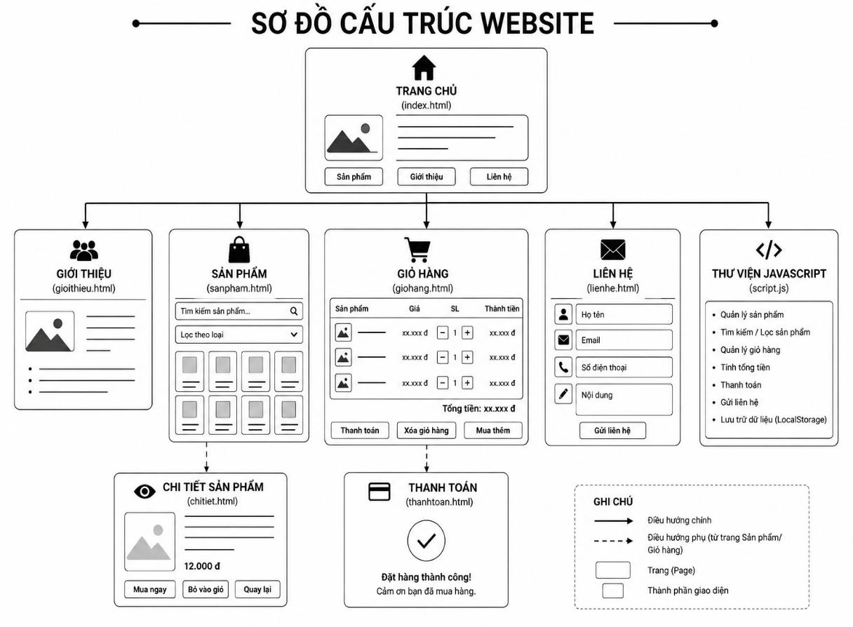

Giao diện trang chủ
Hình 2 Giao diện phác thảo trang chủ
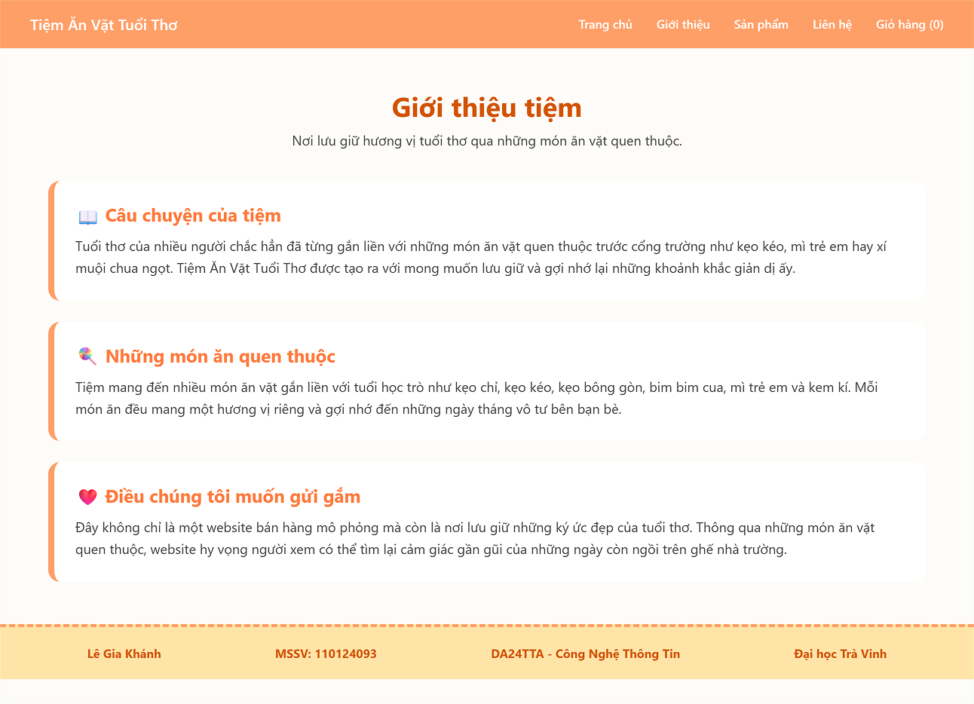

Giao diện trang giới thiệu
Hình 3 Giao diện phác thảo trang giới thiệu
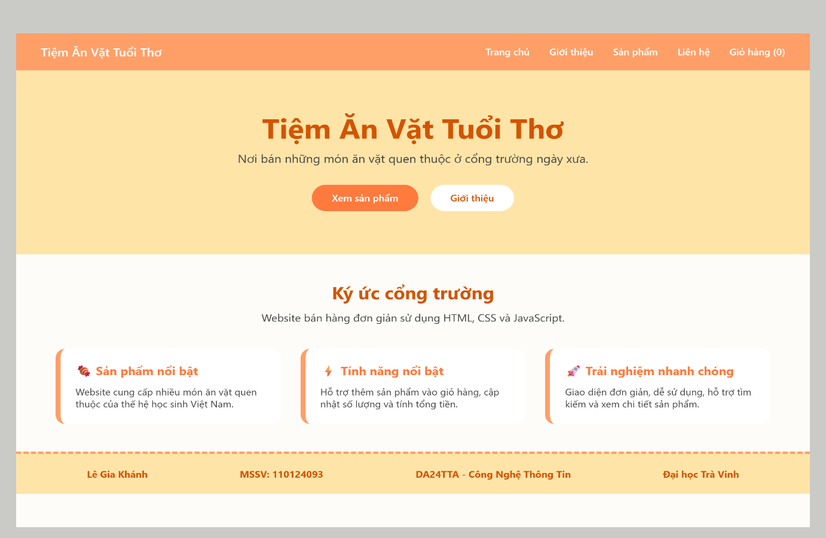

Giao diện trang sản phẩm
Hình 4 Giao diện phác thảo trang sản phẩm
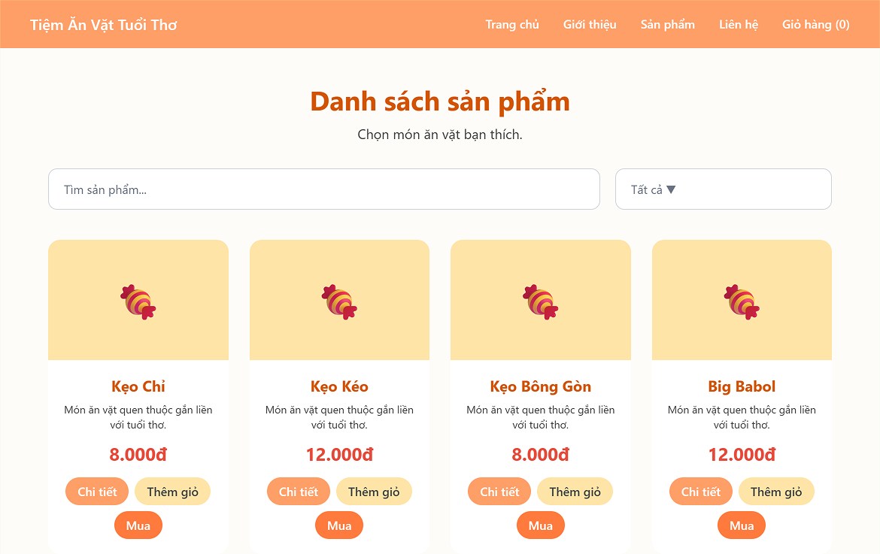

Giao diện trang giỏ hàng
Hình 5 Giao diện phác thảo trang giỏ hàng
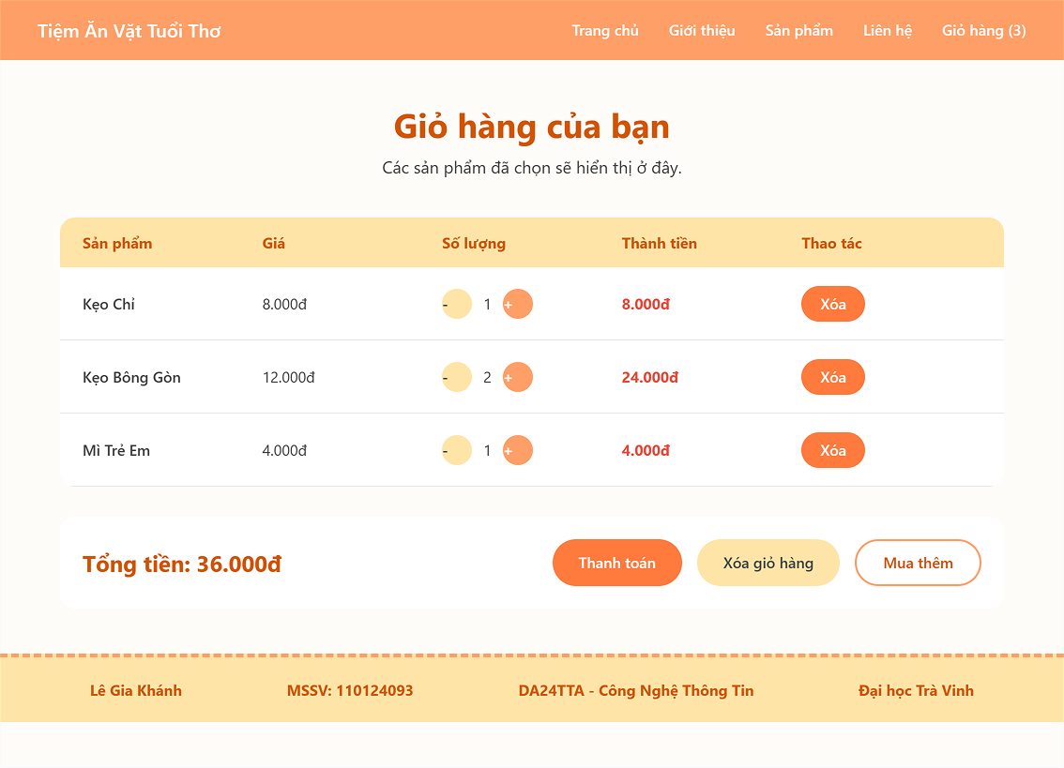

Giao diện trang liên hệ
Hình 6 Giao diện phác thảo trang liên hệ
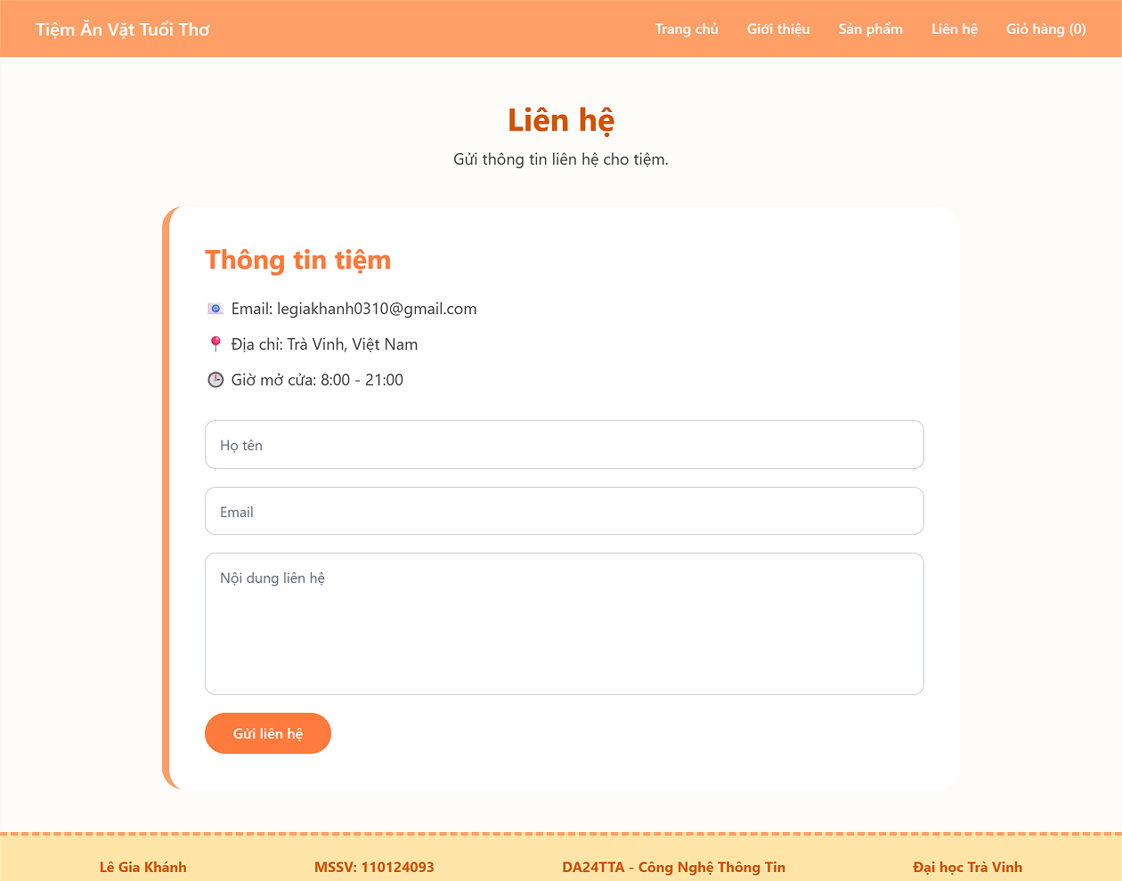

(Tất cả giao diện được phác thảo bằng Figma)

Kết quả thực nghiệm

4.1. Dữ liệu thử nghiệm
Để kiểm tra và đánh giá hoạt động của hệ thống, dữ liệu thử nghiệm được xây dựng dưới dạng danh sách các sản phẩm ăn vặt tuổi thơ. Dữ liệu được lưu trữ trong tệp JavaScript dưới dạng mảng đối tượng và được sử dụng để hiển thị danh sách sản phẩm, tìm kiếm, lọc sản phẩm, xem chi tiết sản phẩm và quản lý giỏ hàng.
Các sản phẩm thử nghiệm bao gồm:
STT | Tên sản phẩm | Loại sản phẩm | Giá bán
1 | Kẹo Chỉ | Kẹo tuổi thơ | 8.000đ
2 | Kẹo Kéo | Kẹo tuổi thơ | 10.000đ
3 | Kẹo Bông Gòn | Kẹo tuổi thơ | 12.000đ
4 | Kẹo Cao Su Big Babol | Kẹo tuổi thơ | 5.000đ
5 | Mì Trẻ Em | Đồ ăn vặt mặn | 4.000đ
6 | Bim Bim Cua | Đồ ăn vặt mặn | 6.000đ
7 | Kem Kí | Đồ ăn lạnh | 15.000đ
8 | Xí Muội | Ô mai - trái cây | 7.000đ
Ngoài các thông tin cơ bản như tên sản phẩm, giá bán và loại sản phẩm, mỗi sản phẩm còn được bổ sung hình ảnh, mô tả ngắn, hương vị và mô tả chi tiết nhằm phục vụ chức năng xem chi tiết sản phẩm.
Nguồn dữ liệu
Dữ liệu sản phẩm được xây dựng thủ công dựa trên các món ăn vặt quen thuộc gắn liền với tuổi thơ của học sinh Việt Nam. Thông tin mô tả sản phẩm được tham khảo từ kiến thức thực tế kết hợp với nội dung do công cụ AI tạo sinh hỗ trợ xây dựng.
Sử dụng AI tạo sinh
Trong quá trình xây dựng dữ liệu mô tả sản phẩm, công cụ ChatGPT được sử dụng để hỗ trợ tạo nội dung mô tả.
Prompt sử dụng:
"Tạo mô tả chi tiết cho các món ăn vặt tuổi thơ Việt Nam gồm: Kẹo Chỉ, Kẹo Kéo, Kẹo Bông Gòn, Kẹo Cao Su Big Babol, Mì Trẻ Em, Bim Bim Cua, Kem Kí và Xí Muội. Nội dung ngắn gọn, gần gũi, phù hợp với website bán đồ ăn vặt tuổi thơ."
Kết quả tạo sinh được chỉnh sửa lại để phù hợp với nội dung và mục tiêu của website.

4.2. Kết quả thực nghiệm
Sau khi hoàn thành quá trình thiết kế và xây dựng website "Tiệm Ăn Vặt Tuổi Thơ", hệ thống đã được tiến hành kiểm thử trên trình duyệt Google Chrome và Microsoft Edge nhằm đánh giá tính chính xác và khả năng hoạt động của các chức năng.

Kiểm thử chức năng tìm kiếm sản phẩm
Mục đích:
Kiểm tra khả năng tìm kiếm sản phẩm theo tên.
Dữ liệu thử nghiệm:
Nhập từ khóa "kẹo".
Kết quả mong đợi:
Hệ thống hiển thị các sản phẩm có chứa từ "kẹo" trong tên sản phẩm.
Kết quả thực tế:
Hệ thống hiển thị đúng các sản phẩm Kẹo Chỉ, Kẹo Kéo, Kẹo Bông Gòn và Kẹo Cao Su Big Babol.
Đánh giá:
Chức năng hoạt động chính xác.

Kiểm thử chức năng lọc sản phẩm
Mục đích:
Kiểm tra khả năng lọc sản phẩm theo loại.
Dữ liệu thử nghiệm:
Chọn loại "Đồ ăn vặt mặn".
Kết quả mong đợi:
Chỉ hiển thị các sản phẩm thuộc nhóm Đồ ăn vặt mặn.
Kết quả thực tế:
Hệ thống hiển thị Mì Trẻ Em và Bim Bim Cua.
Đánh giá:
Chức năng hoạt động chính xác.

Kiểm thử chức năng xem chi tiết sản phẩm
Mục đích:
Kiểm tra khả năng hiển thị thông tin chi tiết.
Dữ liệu thử nghiệm:
Chọn sản phẩm Kẹo Chỉ.
Kết quả mong đợi:
Hiển thị đầy đủ hình ảnh, tên sản phẩm, giá bán, loại sản phẩm, hương vị và mô tả chi tiết.
Kết quả thực tế:
Thông tin sản phẩm được hiển thị đầy đủ và chính xác.
Đánh giá:
Chức năng hoạt động tốt.

Kiểm thử chức năng thêm vào giỏ hàng
Mục đích:
Kiểm tra khả năng thêm sản phẩm vào giỏ hàng.
Dữ liệu thử nghiệm:
Thêm sản phẩm Kẹo Chỉ vào giỏ hàng.
Kết quả mong đợi:
Sản phẩm xuất hiện trong giỏ hàng và số lượng tăng lên 1.
Kết quả thực tế:
Sản phẩm được thêm thành công, số lượng hiển thị chính xác.
Đánh giá:
Chức năng hoạt động chính xác.

Kiểm thử chức năng cập nhật số lượng sản phẩm
Mục đích:
Kiểm tra khả năng tăng và giảm số lượng sản phẩm.
Dữ liệu thử nghiệm:
Tăng số lượng Kẹo Chỉ từ 1 lên 3.
Kết quả mong đợi:
Số lượng và tổng tiền được cập nhật tương ứng.
Kết quả thực tế:
Hệ thống cập nhật số lượng và tính toán tổng tiền chính xác.
Đánh giá:
Chức năng hoạt động tốt.

Kiểm thử chức năng xóa sản phẩm
Mục đích:
Kiểm tra khả năng xóa sản phẩm khỏi giỏ hàng.
Dữ liệu thử nghiệm:
Xóa sản phẩm Kẹo Chỉ khỏi giỏ hàng.
Kết quả mong đợi:
Sản phẩm bị loại bỏ khỏi danh sách.
Kết quả thực tế:
Sản phẩm được xóa thành công.
Đánh giá:
Chức năng hoạt động chính xác.

Kiểm thử chức năng thanh toán
Mục đích:
Kiểm tra quá trình thanh toán.
Dữ liệu thử nghiệm:
Thực hiện thanh toán với giỏ hàng có sản phẩm.
Kết quả mong đợi:
Hiển thị thông báo đặt hàng thành công và xóa dữ liệu giỏ hàng.
Kết quả thực tế:
Hệ thống hiển thị thông báo thành công và giỏ hàng được làm trống.
Đánh giá:
Chức năng hoạt động đúng yêu cầu.

Kiểm thử chức năng gửi liên hệ
Mục đích:
Kiểm tra biểu mẫu liên hệ.
Dữ liệu thử nghiệm:
Nhập họ tên, email và nội dung liên hệ.
Kết quả mong đợi:
Hiển thị thông báo gửi liên hệ thành công.
Kết quả thực tế:
Hệ thống hiển thị thông báo đúng như mong đợi.
Đánh giá:
Chức năng hoạt động chính xác.

Đánh giá kết quả thực nghiệm
Qua quá trình kiểm thử, các chức năng chính của hệ thống đều hoạt động ổn định và đáp ứng đúng yêu cầu đã đặt ra. Website cho phép người dùng tìm kiếm sản phẩm, lọc sản phẩm, xem chi tiết sản phẩm, quản lý giỏ hàng và gửi liên hệ một cách thuận tiện.
Kết quả thực nghiệm cho thấy hệ thống đáp ứng đầy đủ các yêu cầu chức năng đã được đề xuất trong giai đoạn phân tích và thiết kế. Giao diện thân thiện, tốc độ phản hồi nhanh và các chức năng hoạt động chính xác trên các trình duyệt phổ biến.

Giao diện trang chủ
Hình 7 Giao diện trang chủ
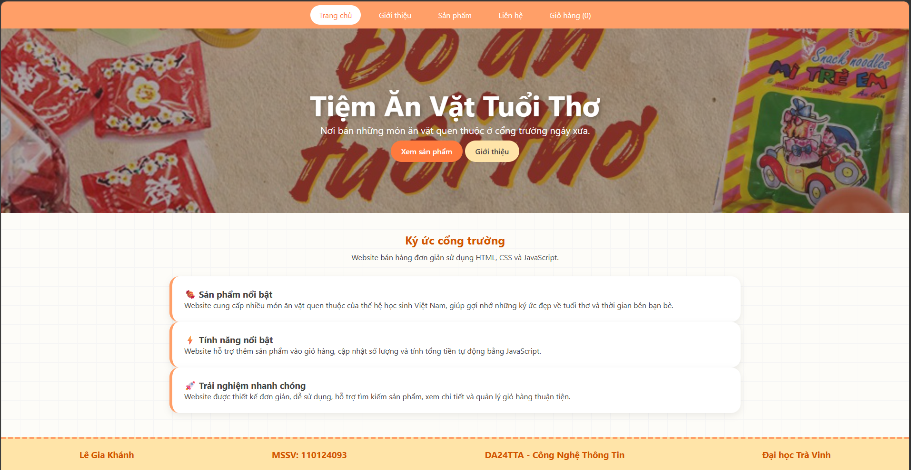
Mô tả:
Trang chủ là giao diện đầu tiên xuất hiện khi người dùng truy cập website. Trang bao gồm thanh menu điều hướng, banner giới thiệu, các khối thông tin nổi bật và phần chân trang chứa thông tin sinh viên thực hiện.
Banner được thiết kế với hình ảnh mang chủ đề tuổi thơ nhằm tạo cảm giác gần gũi và thu hút người dùng. Ngoài ra, hai nút "Xem sản phẩm" và "Giới thiệu" giúp người dùng nhanh chóng truy cập đến các chức năng chính của hệ thống.

Giao diện trang giới thiệu
Hình 8 Giao diện trang giới thiệu
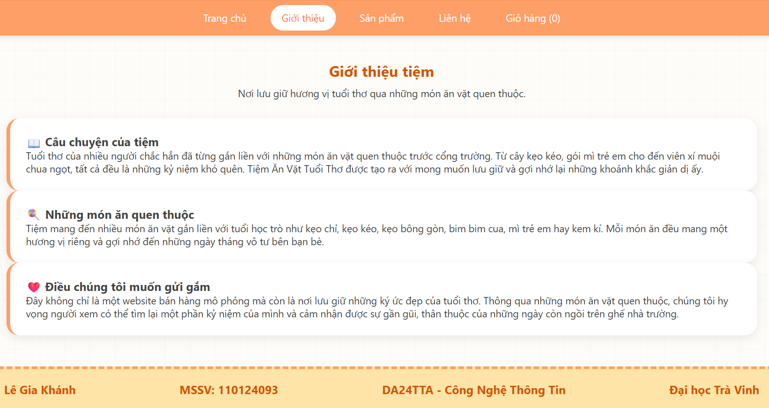
Mô tả:
Trang giới thiệu cung cấp thông tin tổng quan về website, ý tưởng xây dựng và thông điệp mà dự án muốn truyền tải. Nội dung được trình bày theo từng khối thông tin nhằm giúp người dùng dễ dàng theo dõi.

Giao diện trang sản phẩm
Hình 9 Giao diện trang sản phẩm
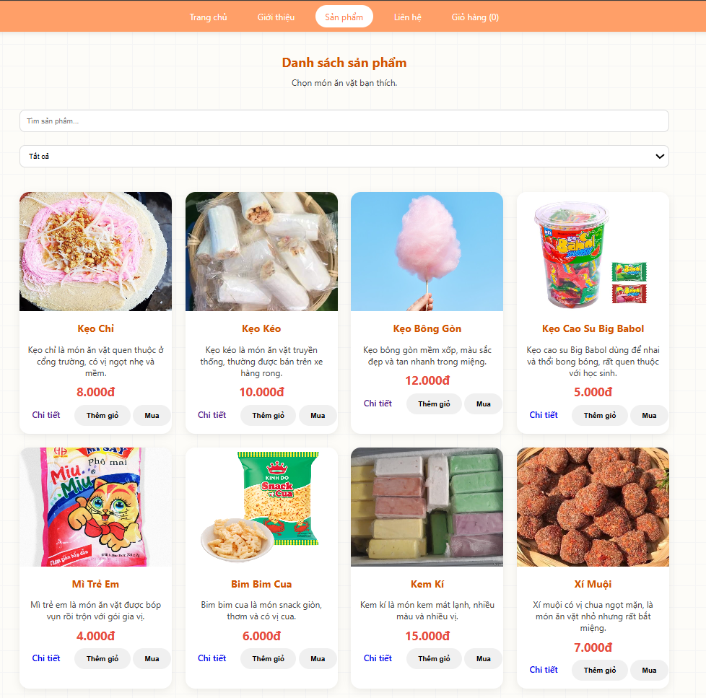
Mô tả:
Trang sản phẩm hiển thị toàn bộ các sản phẩm ăn vặt của hệ thống dưới dạng các thẻ sản phẩm. Người dùng có thể tìm kiếm theo tên sản phẩm hoặc lọc theo từng nhóm sản phẩm khác nhau.
Mỗi sản phẩm hiển thị hình ảnh, tên, mô tả ngắn, giá bán và các nút chức năng như xem chi tiết, thêm vào giỏ hàng và mua ngay.

Giao diện chi tiết trang sản phẩm
Hình 10 Giao diện chi tiết trang sản phẩm
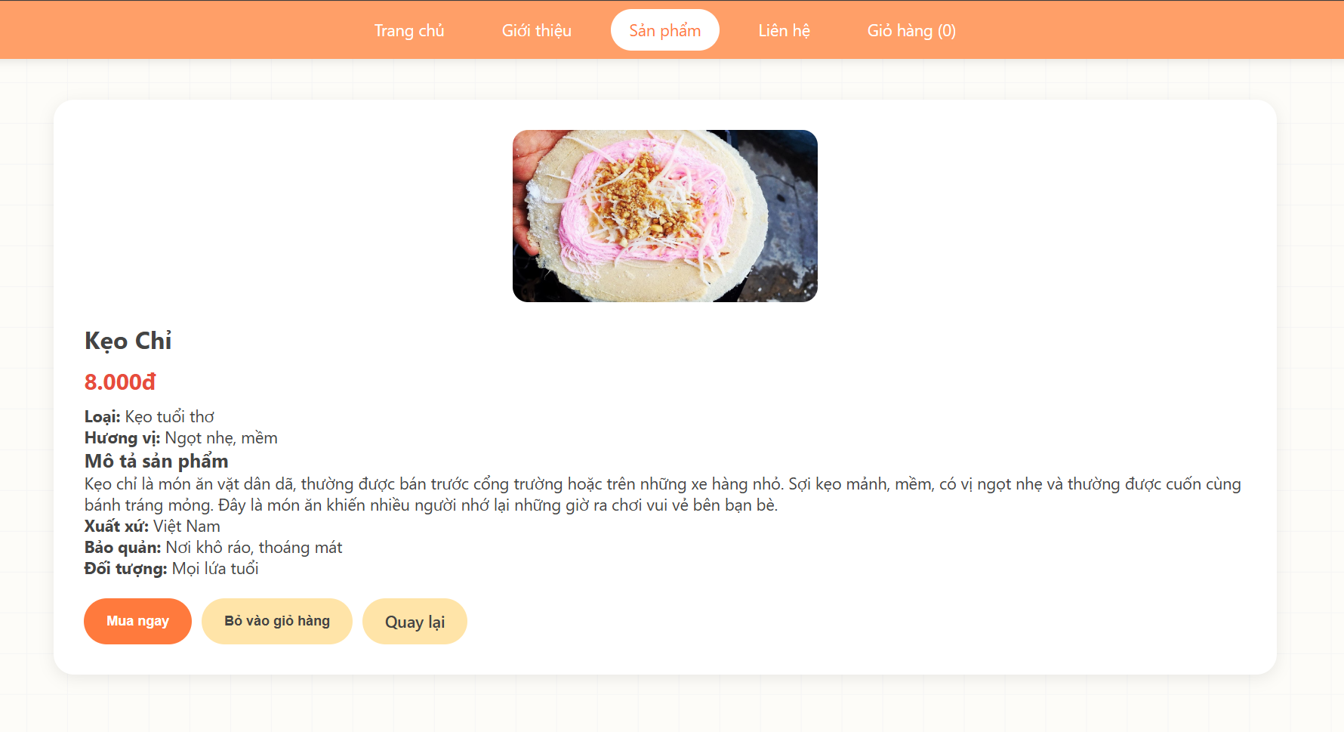
Mô tả:
Trang chi tiết sản phẩm hiển thị đầy đủ thông tin của sản phẩm được chọn bao gồm hình ảnh, tên sản phẩm, loại sản phẩm, hương vị, giá bán và mô tả chi tiết. Người dùng có thể thêm sản phẩm vào giỏ hàng hoặc thực hiện mua ngay từ giao diện này.

Giao diện trang giỏ hàng
Hình 11 Giao diện trang giỏ hàng
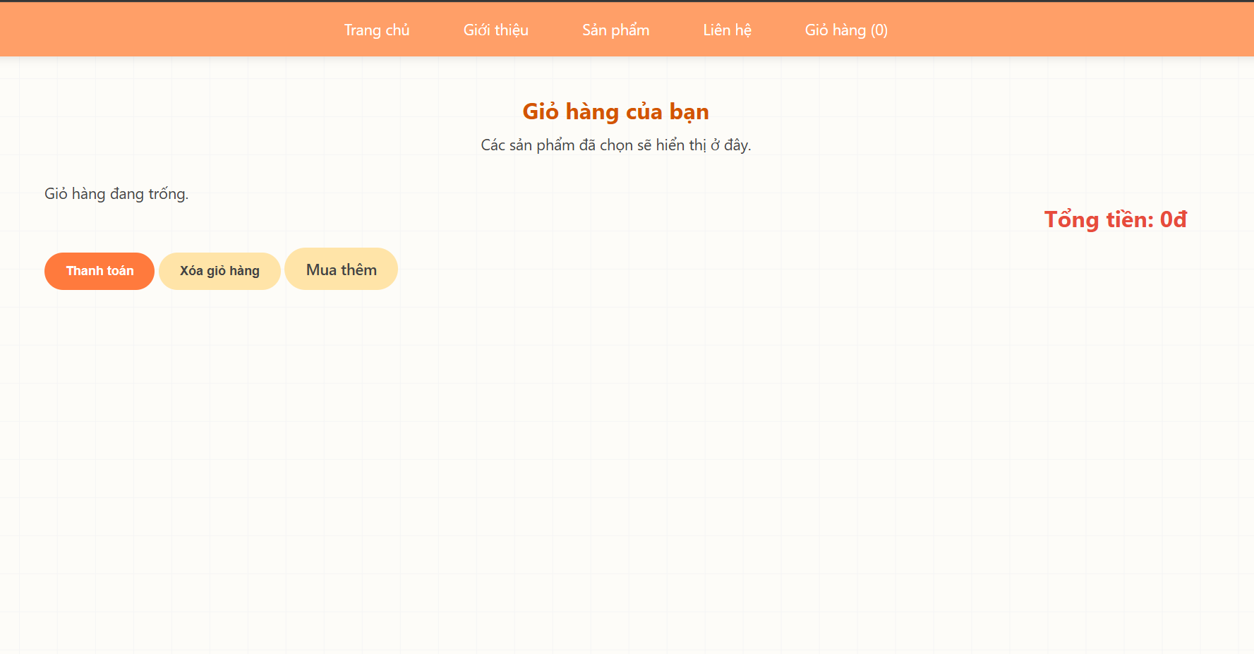
Mô tả:
Trang giỏ hàng cho phép người dùng quản lý các sản phẩm đã chọn. Hệ thống hỗ trợ tăng số lượng, giảm số lượng, xóa sản phẩm, xóa toàn bộ giỏ hàng và tính tổng tiền tự động.

Giao diện trang liên hệ
Hình 12 Giao diện trang liên hệ
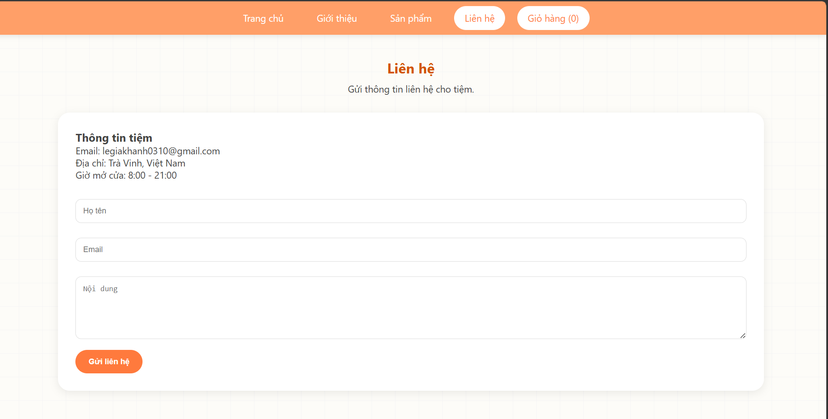
Mô tả:
Trang liên hệ cung cấp thông tin liên lạc của cửa hàng và biểu mẫu gửi liên hệ. Người dùng có thể nhập họ tên, email và nội dung liên hệ để gửi phản hồi đến hệ thống.

Kết luận và hướng phát triển

5.1. Kết luận
Sau quá trình nghiên cứu, thiết kế và xây dựng, website "Tiệm Ăn Vặt Tuổi Thơ" đã được hoàn thành và đáp ứng các mục tiêu đề ra ban đầu. Website được xây dựng bằng các công nghệ HTML, CSS và JavaScript, giúp vận dụng những kiến thức đã học về thiết kế giao diện web, xử lý sự kiện và thao tác dữ liệu trên phía người dùng.
Hệ thống đã triển khai thành công các chức năng cơ bản của một website bán hàng trực tuyến như hiển thị danh sách sản phẩm, tìm kiếm sản phẩm, lọc sản phẩm theo danh mục, xem chi tiết sản phẩm, quản lý giỏ hàng và gửi thông tin liên hệ. Dữ liệu giỏ hàng được lưu trữ bằng LocalStorage, giúp người dùng duy trì thông tin sản phẩm đã chọn ngay cả khi tải lại trang web.
Bên cạnh đó, giao diện website được thiết kế theo chủ đề tuổi thơ với màu sắc thân thiện, gần gũi và dễ sử dụng. Các trang chức năng được bố trí hợp lý, giúp người dùng dễ dàng thao tác và trải nghiệm. Thông qua việc thực hiện đề tài, sinh viên đã củng cố được kiến thức về phát triển web, kỹ năng phân tích yêu cầu, thiết kế giao diện và xây dựng các chức năng bằng JavaScript.
Mặc dù đã hoàn thành các chức năng cơ bản, hệ thống vẫn còn một số hạn chế như chưa có cơ sở dữ liệu thực tế, chưa hỗ trợ đăng nhập tài khoản và chưa tích hợp các phương thức thanh toán trực tuyến. Tuy nhiên, đây là nền tảng quan trọng để tiếp tục phát triển và mở rộng trong tương lai.

5.2. Hướng phát triển
Trong thời gian tới, website có thể được mở rộng và nâng cấp thêm nhiều chức năng nhằm tăng tính thực tiễn và nâng cao trải nghiệm người dùng.
Một số hướng phát triển có thể thực hiện bao gồm:
- Xây dựng hệ thống cơ sở dữ liệu để quản lý sản phẩm và đơn hàng thay vì lưu dữ liệu trực tiếp trong mã nguồn.
- Phát triển phần Back-end bằng các công nghệ như PHP, Node.js hoặc ASP.NET để hỗ trợ xử lý dữ liệu động.
- Bổ sung chức năng đăng ký, đăng nhập và quản lý tài khoản người dùng.
- Thêm chức năng quản lý sản phẩm như thêm, sửa và xóa sản phẩm trực tiếp trên website.
- Tích hợp chức năng đặt hàng và theo dõi trạng thái đơn hàng.
- Tích hợp các phương thức thanh toán trực tuyến như MoMo, ZaloPay hoặc VNPay.
- Bổ sung chức năng đánh giá và nhận xét sản phẩm.
- Tối ưu giao diện trên điện thoại và máy tính bảng nhằm nâng cao khả năng tương thích trên nhiều thiết bị khác nhau.
- Bổ sung hệ thống thống kê doanh thu, số lượng đơn hàng và sản phẩm bán chạy dành cho quản trị viên.
- Nâng cao tính bảo mật và hiệu năng của hệ thống khi số lượng người dùng tăng lên.
- Hoàn thiện giao diện theo hướng hiện đại hơn, bổ sung các hiệu ứng và trải nghiệm người dùng chuyên nghiệp hơn.
Nhìn chung, website "Tiệm Ăn Vặt Tuổi Thơ" đã hoàn thành tốt vai trò của một mô hình website bán hàng trực tuyến cơ bản. Trong tương lai, nếu tiếp tục được đầu tư và phát triển, hệ thống hoàn toàn có thể mở rộng thành một website thương mại điện tử hoàn chỉnh, đáp ứng nhu cầu mua sắm trực tuyến của người dùng.

Danh mục tài liệu tham khảo
[1] Jennifer Niederst Robbins, “(99+) Learning Web Design”. Truy cập: 1 Tháng Sáu 2026. [Online]. Có tại:
https://www.academia.edu/41568079/Learning_Web_Design
[2] TS. Phạm Xuân Lâm, “Giáo trình Thiết kế Web”. Truy cập: 1 Tháng Sáu 2026. [Online]. Có tại:
https://nxb.neu.edu.vn/vi/sach-moi/giao-trinh-thiet-ke-web
[3] Cagatay A., “Introduction to HTML: What is HTML?”, Medium. Truy cập: 1 Tháng Sáu 2026. [Online]. Có tại:
https://aliccagatay.medium.com/introduction-to-html-what-is-html-3256a23c734b
[4] J. Duckett, “HTML & CSS Design & Build Websites-J. Duckett | PDF | Html Element | World Wide Web”, Scribd. Truy cập: 1 Tháng Sáu 2026. [Online]. Có tại:
https://www.scribd.com/document/736507636/HTML-CSS-Design-Build-Websites-J-Duckett
[5] Daniel Foreman, “Bootstrap 5 Foundations eBook Guide | PDF | Career & Growth | Computers”, Scribd. Truy cập: 1 Tháng Sáu 2026. [Online]. Có tại:
https://www.scribd.com/document/701917742/Bootstrap-5-Foundations

